**Temat projektu: Komunikator Internetowy**

Skład grupy: Andrzej Świderski, Bartosz Prusaczyk, Tomasz Milianowicz, Bartosz Giełdon, Maksymilian Głowacki

Opis projektu:

Aplikacja na komputery osobiste i urządzenia mobilne z systemem android przeznaczona do komunikacji z innymi użytkownikami.

1. **Założenia funkcjonalne:**

- Użytkownik ma możliwość założenia konta,

- wyszukiwanie użytkowników po nazwie konta (nick),

- wysyłanie wiadomości tekstowych,

- wyświetlanie statusu użytkownika (np. dostępny, zajęty, niedostępny),

- wyświetlanie daty i godziny wysłanych wiadomości,

- blokowanie użytkowników,

1. **Założenia niefunkcjonalne:**
2. Użyteczność – Widok wiadomości będzie wyświetlany od góry w dół (na dole będą znajdować się najnowsze wiadomości), wybór użytkownika z wyświetloną nazwą i statusem dostępności.
3. Niezawodność - Czas awarii nie może być dłuższy niż 3 godziny. Czas wysyłania wiadomości nie może być dłuższy niż 3 minuty.
4. Wydajność - Czas wysyłania wiadomości nie może być dłuższy niż 3 minuty. Czas zmiany statusu nie może być dłuższy niż 5 minut. Czas logowania do aplikacji nie może trwać dłużej niż 3 minuty.
5. Wspieralność – Aplikacja na telefon będzie obsługiwana przez system Android KitKat 4.4 lub nowszy, a aplikacja na komputery osobiste będzie wspierana i obsługiwana przez system Windows 7 lub nowszy.
6. **Diagram przypadków użycia:**

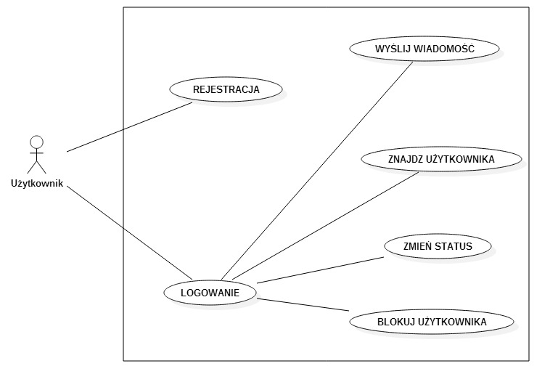

1. **Diagramy sekwencji:**
2. Rejestracja

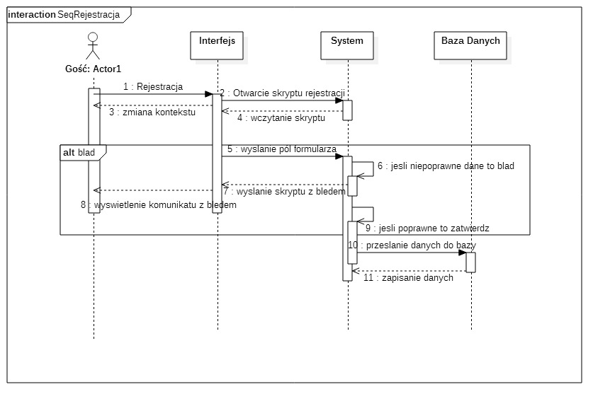

1. Logowanie

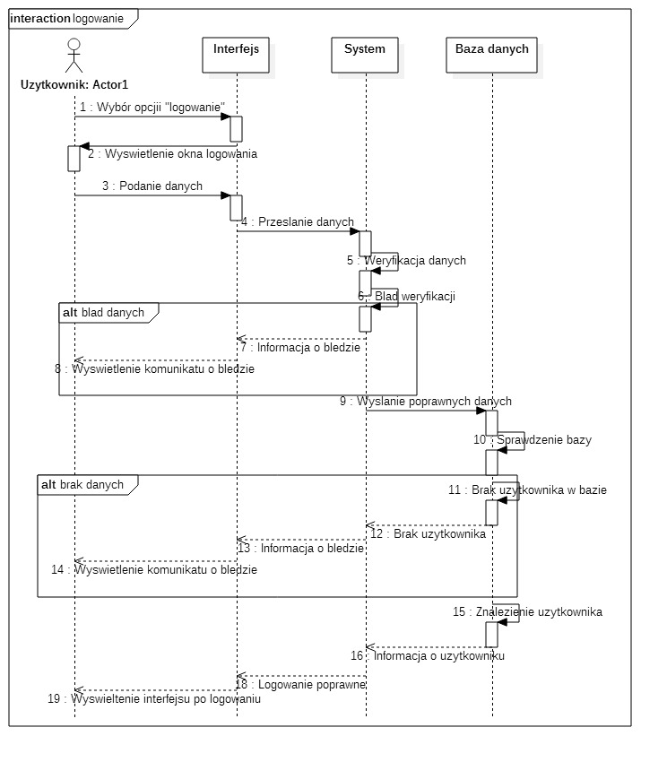

1. Wysyłanie wiadomości

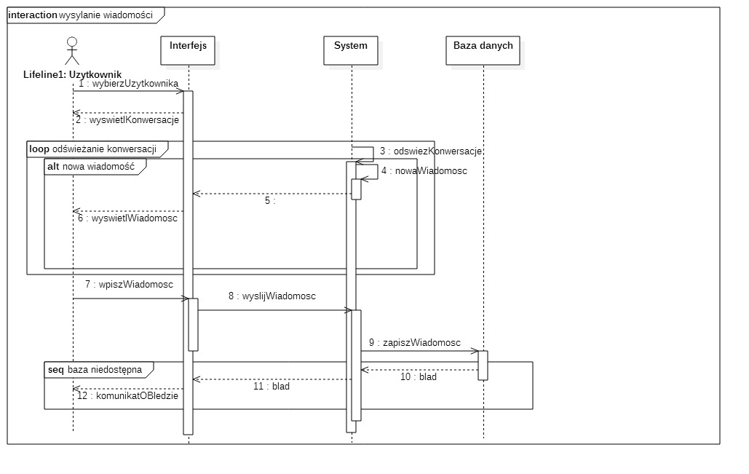

1. Blokowanie użytkownika

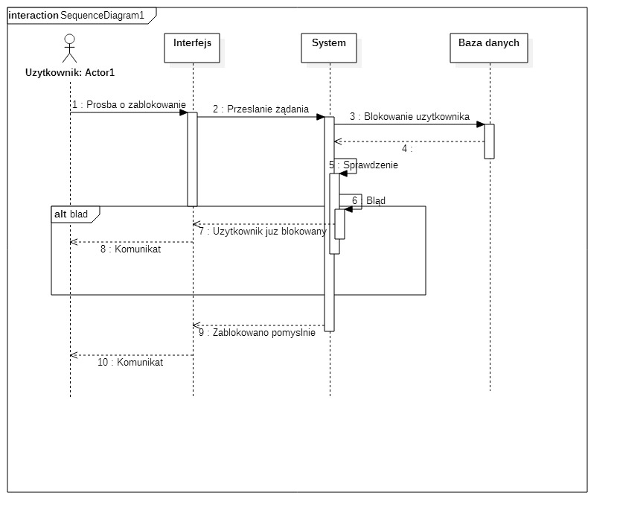

1. Zmiana statusu

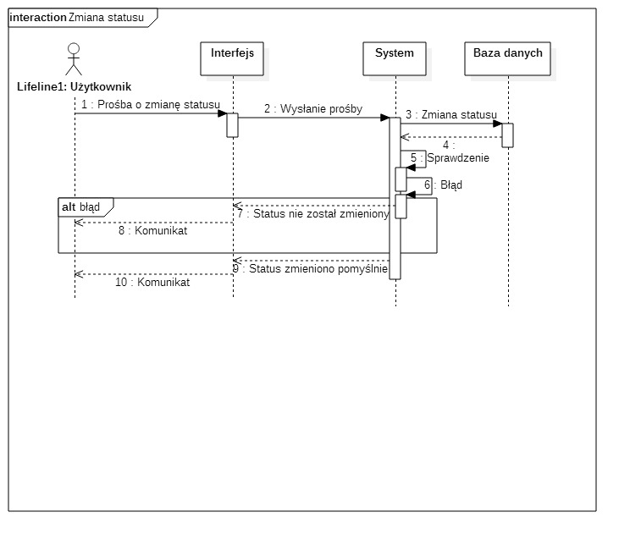

1. **Technologie i metodyka:**

Środowiska programistyczne użyte w projekcie:

Visual studio 2015 – środowisko te posłuży nam do stworzenia aplikacji desktopowej w języku C#

Android Studio - środowisko te posłuży nam do stworzenia aplikacji desktopowej w języku JAVA

StarUML - program ten posłuży nam do stworzenia diagramów w języku UML.

GanttProject – program do wykonania harmonogramu zadań.

1. **Podział zadań i harmonogram**

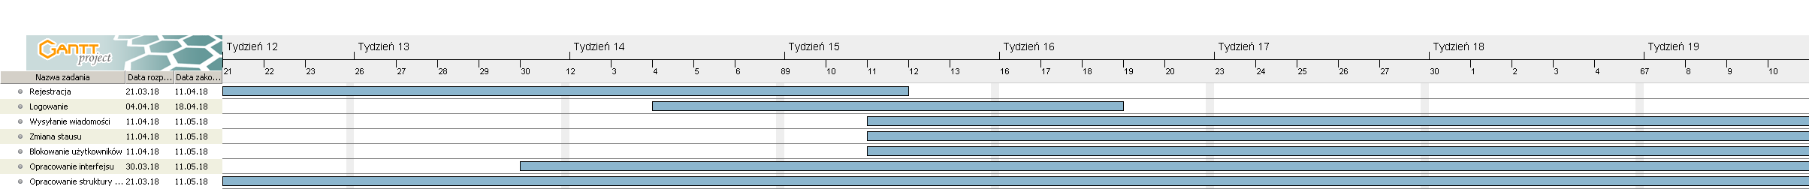

Rejestracja (Andrzej Świderski) – 21.03 – 11.04

Logowanie (Maksymilian Głowacki) – 4.04 – 18.04

Wysyłanie wiadomości (Bartosz Prusaczyk) – 11.04 – 11.05

Zmiana statusu (Bartosz Giełdon) – 11.04 – 11.05

Blokowanie użytkowników (Tomasz Milianowicz) – 11.04-11.05

Opracowanie interfejsu (wszyscy) – 30.03 – 11.05

Opracowanie struktury bazy danych (wszyscy) -21.03 – 11.05

**7. Opis kodu**

1. Aplikacja desktopowa

# Klasa Konwersacja

Przestrzeń nazw: komunikator.WysylanieWiadomosci

Klasa reprezentująca konwersację pomiędzy użytkownikami.

## Pola:

*public string* ***login*** – login zalogowanego użytkownika.

*public string* ***adresat*** – login użytkownika, z którym jest prowadzona konwersacja.

*private const string* ***daneBazy*** – dane serwera MySQL.

## Konstruktory:

*public* ***Konwersacja****(string login, string adresat)* – tworzy egzemplarz klasy.

Argumenty:

***login*** – login zalogowanego użytkownika.

***adresat*** – login użytkownika, z którym prowadzona jest konwersacja.

## Metody:

*public static string* ***znajdzIdUzytkownika****(string login)* – zwraca ID w bazie danych danego użytkow­nika.

Argumenty:

***login*** – login użytkownika, którego ID ma zostać znalezione.

*private static string* ***znajdzUzytkownikaPoId****(string id)* – zwraca login użytkownika, do którego jest przypisane dane ID w bazie danych.

Argumenty:

**id** – ID w bazie danych, do którego jest przypisany szukany użytkownik.

*public string* ***wyslijWiadomosc****(string tresc)* – wysyła wiadomość do adresata. Zwraca czas serwera, w którym wiadomość została dostarczona.

Argumenty:

***tresc*** – treść wysyłanej wiadomości.

*public List<Wiadomosc>* ***wczytajWiadomosci****()* - zwraca wszystkie wiadomości, które zostały wysłane pomiędzy zalogowanym użytkownikiem i adresatem.

*public bool* ***sprawdzCzySaNoweWiadomosci****()* - zwraca **true**, jeśli zalogowany użytkownik ma nieod­czytane wiadomości, w przeciwnym przypadku **false**.

*public static bool* ***sprawdzCzySaNoweWiadomosci****(string login)* – zwraca **true**, jeśli dany użytkownik ma nieodczytane wiadomości, w przeciwnym przypadku **false**.

Argumenty:

***login*** – login użytkownika, którego wiadomości są sprawdzane.

*public List<Wiadomosc>* ***odswiezKonwersacje****()* - zwraca nieodczytane wiadomości od adresata.

*public static bool* ***znajdzUzytkownika****(string szukanyLogin)* – zwraca **true**, jeśli użytkownik o podanym loginie istnieje, w przeciwnym wypadku **false**.

Argumenty:

***szukanyLogin*** – login szukanego uzytkownika.

*public static void* ***dodajKontakt****(string login1, string login2)* – dodaje nowy kontakt.

Argumenty:

***login1***, ***login2*** – loginy użytkowników z nowego kontaktu.

*public static List<Konwersacja.Kontakt>* ***zaladujKontakty****(string login)* – zwraca kontakty danego użytkownika.

Argumenty:

***login*** – login użytkownika, którego kontakty mają być zwrócone.

*public static void* ***usunKontakt****(string login1, string login2)* – usuwa kontakt.

***login1***, ***login2*** – loginy użytkowników z kontaktu, który ma być usunięty.

*public static Dictionary<string, int>* ***wyswietlPowiadomieniaONowychWiadomosciach****(string login)* – zwraca odwzorowanie zawierające kontakty danego użytkownika i liczbę odpowiadających im nieod­czytanych wiadomości (zwraca tylko kontakty, od których są nieodczytane wiadomości)

Argumenty:

***login*** – login użytkownika, którego liczba nieodczytanych wiadomości ma być zwrócona.

public static Uzytkownik znajdzDaneUzytkownikaPoId(int id) – zwraca wszystkie dane użytkownika po id.

Argumenty:

id – id użytkownika, dla którego chcemy zwrócić dane

public static void zapiszStatusUzytkownika(int idUzytkownika, string status) – zapisuje aktualny status dla danego użytkownika.

Argumenty:

idUzytkownika – id użytkownika, dla którego zapisujemy status

status – nazwa statusu użytkownika

# Klasa Konwersacja.Wiadomosc

Przestrzeń nazw: komunikator.WysylanieWiadomosci

Reprezentuje wiadomość.

## Właściwości:

*public string* ***tresc*** – treść wiadomości.

*public string* ***uzytkownik*** – użytkownik, który wysłał wiadomość.

*public string* ***data*** – data i czas wysłania wiadomości.

# Klasa Konwersacja.Kontakt

Przestrzeń nazw: komunikator.WysylanieWiadomosci

Reprezentuje kontakt.

## Właściwości:

*public string* ***login*** – login użytkownika, do którego należy kontakt.

*public int* ***nieodczytaneWiadomosci*** – liczba nieodczytanych wiadomości, od danego kontaktu.

*public string****status*** *– status użytkownika*

## Metody:

*public override string* ***ToString****()* - zwraca login użytkownika, do którego należy kontakt, jeśli nie ma od tego kontaktu żadnych nieodczytanych wiadomości, w przeciwnym przypadku zwraca login użyt­kownika, do którego należy kontakt, i liczbę nieodczytanych wiadomości w nawiasie.

# Klasa KonwersacjaOkno

Przestrzeń nazw: komunikator.WysylanieWiadomosci

Dziedziczy po: ***Window***

Reprezentuje okno, w którym jest wyświetlona konwersacja.

## Pola:

*private Konwersacja* ***k*** – konwersacja, która jest wyświetlana.

*private Timer* ***odswiezacz*** – obiekt odpowiedzialny za odświeżanie konwersacji

## Konstruktory:

*public* ***KonwersacjaOkno****(string loginZalogowanego, string loginAdresata)* – tworzy nowe okno.

Argumenty:

***loginZalogowanego*** – login zalogowanego użytkownika.

***loginAdresata*** – login użytkownika, z którym odbywa się konwersacja.

## Metody:

*private void* ***OnOdswiezEvent****(object o)* – jeśli to konieczne, odświeża konwersację.

Argumenty:

***o*** – konwersacja, którą należy odświeżyć.

*private void* ***dodajNoweWiadomosci****()* - wyświetla nadesłane wiadomości.

## Metody powiązane ze zdarzeniami:

*private void* ***wyslijPrzycisk_Click****(object sender, RoutedEventArgs e)* – wysyła wpisaną wiadomość, ak­tywowane po kliknięciu na przycisk do wysyłania wiadomości.

*private void* ***wiadomoscTekst_KeyUp****(object sender, KeyEventArgs e)* - wysyła wpisaną wiadomość, aktywowane po wciśnięciu klawisza Enter.

# Klasa Uzytkownik

1. Przestrzeń nazw: komunikator
2. Reprezentuje pojedynczy wiersz z tabeli *użytkownicy* z bazy danych.

# Pola:

public int **idUzytkownika** – id użytkownika

public string **login** – login użytkownika

# public string status – aktualny status użytkownika

# Klasa WyborRozmowcy

Przestrzeń nazw: komunikator.WysylanieWiadomosci

Dziedziczy po: ***Window***

Reprezentuje okno, w którym są wyświetlone kontakty.

## Pola:

*private string* ***zalogowanyUzytkownik*** – login zalogowanego użytkownika.

*private Timer* ***odswiezacz*** – obiekt odpowiadający za odświeżanie liczby nieodczytanych wiadomości.

private int **idzalogowanegouzytkownika** - id zalogowanego użytkownika

## Konstruktory:

*public* ***WyborRozmowcy****()* - tworzy nowe okno.

## Metody:

*private void* ***OnOdswiezEvent****(object o)* – jeśli to konieczne, odświeża liczbę nieodczytanych wiado­mości.

Argumenty:

***o*** – dowolny obiekt (zalecane przekazanie wartości **null**).

*private void* ***odswiezKontaktyIWyzerujNoweWiadomosci****()* - zeruje liczbę nieodczytanych wiadomo­ści dla każdego kontaktu.

*private void* ***poinformujONowychWiadomosciach****()* - wyświetla liczbę nieodczytanych wiadomości.

private void zaladujListeKontaktow() – pobiera i wyświetla listę kontaktów zalogowanego użytkownika

## Metody powiązane ze zdarzeniami:

*private void* ***dodajUzytkownika_Click****(object sender, RoutedEventArgs e)* – dodaje nowy kontakt, ak­tywowane po kliknięciu na przycisk dodania nowego kontaktu.

*private void* ***szukanyUzytkownik_KeyDown****(object sender, KeyEventArgs e)* - dodaje nowy kontakt, aktywowane po wciśnięciu klawisza Enter.

*private void* ***otworz_Click****(object sender, RoutedEventArgs e)* – otwiera okno z konwersacją, aktywo­wane po kliknięciu na przycisk otwarcia konwersacji.

*private* ***void usun_Click(****object sender, RoutedEventArgs e)* – usuwa kontakt, aktywowane po kliknię­ciu na przycisk usunięcia kontaktu.

# Testy jednostkowe

***znajdzIdUzytkownikaTest*** – testuje metodę ***znajdzIdUzytkownika(string login)***

***znajdzUzytkownikaPoIdTest*** – testuje metodę ***znajdzUzytkownikaPoId(string id)***

***sprawdzCzySaNoweWiadomosciTest*** – testuje metodę ***sprawdzCzySaNoweWiadomosci()***

***sprawdzCzySaNoweWiadomosciTest2*** – testuje metodę ***sprawdzCzySaNoweWiadomosci(string login)***

***znajdzUzytkownikaTest*** – testuje metodę ***znajdzUzytkownika(string szukanyLogin)***

***wyslijWiadomoscTest*** – testuje metodę ***wyslijWiadomosc(string tresc)*** (sprawdza, czy wiadomości są zapisane w bazie danych)

***wyslijWiadomoscTest2*** – testuje metodę ***wyslijWiadomosc(string tresc)*** (sprawdza, czy metoda zwraca poprawny czas serwera)

Aplikacja mobilna

# Klasa Konwersacja

Pakiet: gr2.pz2.pwsip2018.komunikator.wysylanieWiadomosci

Klasa reprezentująca konwersację pomiędzy użytkownikami.

## Pola:

*public String* ***login*** – login zalogowanego użytkownika.

*public String* ***adresat*** – login użytkownika, z którym jest prowadzona konwersacja.

*private static final String* ***DANE_BAZY*** – dane serwera MySQL.

*private static final String* ***UZYTKOWNIK_BAZY*** – login użytkowika serwera MySQL

*private static final String* ***HASLO_BAZY*** – hasło użytkownika serwera MySQL

## Konstruktory:

*public* ***Konwersacja****(String login, String adresat)* – tworzy egzemplarz klasy.

Argumenty:

***login*** – login zalogowanego użytkownika.

***adresat*** – login użytkownika, z którym prowadzona jest konwersacja.

## Metody:

*private static void* ***przygotujDoPolaczeniaZBaza****()* - przygotowuje urządzenie do połączenia z serwerem MySQL.

*public static String* ***znajdzIdUzytkownika****(String login)* – zwraca ID w bazie danych danego użytkownika.

public static Uzytkownik **znajdzDaneUzytkownikaPoId**(String id) – zwraca wszystkie dane użytkownika po id.

public static void zapiszStatusUzytkownika(String idUzytkownika, string status) – zapisuje aktualny status dla danego użytkownika.

Argumenty:

***login*** – login użytkownika, którego ID ma zostać znalezione.

*public static String* ***znajdzUzytkownikaPoId****(String id)* – zwraca login użytkownika, do którego jest

przypisane dane ID w bazie danych.

Argumenty:

***id*** – ID w bazie danych, do którego jest przypisany szukany użytkownik.

*public static ArrayList<Kontakt>* ***zaladujKontakty****(String login)*– zwraca kontakty danego użytkownika.

Argumenty:

***login*** – login użytkownika, którego kontakty mają być zwrócone.

*public ArrayList<Wiadomosc>* ***wczytajWiadomosci****()* - zwraca wszystkie wiadomości, które zostały wysłane pomiędzy zalogowanym użytkownikiem i adresatem.

*public String* ***wyslijWiadomosc****(String tresc)* – wysyła wiadomość do adresata. Zwraca czas serwera, w

którym wiadomość została dostarczona.

Argumenty:

***tresc*** – treść wysyłanej wiadomości

*public ArrayList<Wiadomosc>* ***odswiezKonwersacje****()* - zwraca nieodczytane wiadomości od adresata.

*public static Boolean* ***znajdzUzytkownika****(String szukanyLogin)* – zwraca **true**, jeśli użytkownik o podanym loginie istnieje, w przeciwnym wypadku **false**.

Argumenty:

***szukanyLogin*** – login szukanego uzytkownika.

*public static void* ***dodajKontakt****(String login1, String login2)* – dodaje nowy kontakt.

Argumenty:

***login1***, ***login2*** – loginy użytkowników z nowego kontaktu.

*public static Boolean* ***sprawdzCzySaNoweWiadomosci****(String login)* – zwraca **true**, jeśli dany użytkownik ma nieodczytane wiadomości, w przeciwnym przypadku **false**.

Argumenty:

***login*** – login użytkownika, którego wiadomości są sprawdzane.

*public static HashMap<String, Integer>* ***wyswietlPowiadomieniaONowychWiadomosciach****(String login)* – zwraca odwzorowanie zawierające kontakty danego użytkownika i liczbę odpowiadających im nieodczytanych wiadomości (zwraca tylko kontakty, od których są nieodczytane wiadomości)

Argumenty:

***login*** – login użytkownika, którego liczba nieodczytanych wiadomości ma być zwrócona.

Argumenty:

**id** – id użytkownika, dla którego chcemy zwrócić dane

Argumenty:

**idUzytkownika** – id użytkownika, dla którego zapisujemy status

**status** – nazwa statusu użytkownika

# Klasa Konwersacja.Wiadomosc

Pakiet: gr2.pz2.pwsip2018.komunikator.wysylanieWiadomosci

Reprezentuje wiadomość.

## Pola:

*public String* ***tresc*** – treść wiadomości.

*public String* ***uzytkownik*** – użytkownik, który wysłał wiadomość.

*public String* ***data*** – data i czas wysłania wiadomości.

## Konstruktory:

*public* ***Wiadomosc****(String tresc, String uzytkownik, String data)* – tworzy egzemplarz klasy.

Argumenty:

***tresc*** – treść wiadomości.

***uzytkownik*** – użytkownik, który wysłał wiadomość.

***data*** – data i czas wysłania wiadomości.

# Klasa Konwersacja.Kontakt

Pakiet: gr2.pz2.pwsip2018.komunikator.wysylanieWiadomosci

Reprezentuje kontakt.

## Pola:

*public String* ***login*** – login użytkownika, do którego należy kontakt.

*public int* ***nieodczytaneWiadomosci*** – liczba nieodczytanych wiadomości, od danego kontaktu.

public String **status –** nazwa statusu użytkownika

## Konstruktory:

*public* ***Kontakt****(String login, String status)* – tworzy egzemplarz klasy.

Argumenty:

***login*** - login użytkownika, do którego należy kontakt.

status – status zalogowanego użytkownika.

## Metody:

*public String* ***toString****()* - zwraca login użytkownika, do którego należy kontakt, jeśli nie ma od tego kontaktu żadnych nieodczytanych wiadomości, w przeciwnym przypadku zwraca login użytkownika, do którego należy kontakt, i liczbę nieodczytanych wiadomości w nawiasie.

# Klasa Konwersacja.Uzytkownik

1. Pakiet: gr2.pz2.pwsip2018.komunikator.wysylanieWiadomosci
2. Reprezentuje pojedynczy wiersz z tabeli *użytkownicy* z bazy danych.

# Pola:

public String **id** – id użytkownika

public String **login** – login użytkownika

# public String status – aktualny status użytkownika

# Konstruktory:

# public Uzytkownik(String id, String login, String status) – tworzy egzemplarz klasy.

1. Argumenty:
2. **id** – id użytkownika, do którego należy kontakt.
3. ***login*** - login użytkownika, do którego należy kontakt.
4. **status** – status zalogowanego użytkownika.

# Klasa WiadomoscAdapter

Pakiet: gr2.pz2.pwsip2018.komunikator.wysylanieWiadomosci

Dziedziczy po: ***BaseAdapter***

Adapter dla obiektów typu Konwersacja.Wiadomosc.

## Pola:

*private ArrayList<Konwersacja.Wiadomosc>* ***wiadomosci*** – wiadomości przechowywane przez adapter.

*private LayoutInflater* ***li*** – obiekt do obsługi layoutu.

## Konstruktory:

*public* ***WiadomoscAdapter****(Context kontekst, ArrayList<Konwersacja.Wiadomosc> wiadomosci)* – tworzy egzemplarz klasy.

Argumenty:

***kontekst*** – kontekst, w którym ma działać adapter.

***wiadomości*** – kolekcja wiadomości, które mają być obsługiwane przez adapter.

## Metody:

*public int* ***getCount****()* - zwraca liczbę wiadomości obsługiwanych przez adapter.

*public Object* ***getItem****(int position)* – zwraca obiekt z określonej pozycji.

Argumenty:

***position*** – pozycja żądanego obiektu.

*public View* ***getView****(int position, View convertView, ViewGroup parent)* – zwraca widok wiadomości.

# Klasa KonwersacjaOkno

Pakiet: gr2.pz2.pwsip2018.komunikator

Dziedziczy po: ***AppCompatActivity***

Reprezentuje interfejs czatu.

# Pola:

*private Konwersacja* ***k*** – konwersacja, która ma być wyświetlona.

*private ArrayList<Konwersacja.Wiadomosc>* ***wczytaneWiadomosci***– wyświetlane wiadomości.

*private WiadomoscAdapter* ***adapter*** – adapter do obsługi wyświetlania wiadomości.

*private Handler* ***odswiezacz***– obiekt odpowiedzialny za odświeżanie konwersacji.

*private Runnable* ***dzialanie*** – obiekt odpowiedzialny za akcje wywoływane podczas odświeżania.

*private ListView* ***czat*** – kontrolka wyświetlająca konwersację.

*private EditText* ***wiadomoscTekst*** – kontrolka do wpisywania wiadomości.

## Metody:

*private void* ***dodajNoweWiadomosci****()* - wyświetla nadesłane wiadomości.

## Metody powiązane ze zdarzeniami:

*public void* ***onClickWyslij****(View v)* - wysyła wpisaną wiadomość, aktywowane po kliknięciu na przycisk do wysyłania wiadomości.

*public void* ***onBackPressed****()* - zatrzymuje odświeżanie konwersacji, aktywowane po kliknięciu na przycisk cofania.

# Klasa WyborRozmowcy

Pakiet: gr2.pz2.pwsip2018.komunikator

Dziedziczy po: ***AppCompatActivity***

Reprezentuje interfejs wyboru użytkownika, z którym ma się odbyć konwersacja.

## Pola:

*private String* ***zalogowanyUzytkownik*** – login zalogowanego użytkownika

private String **idzalogowanegouzytkownika** – id zalogowanego użytkownika

*private ListView* ***kontakty*** – kontrolka wyświetlająca kontakty.

*private ArrayList<Konwersacja.Kontakt>* ***kontaktyUzytkownika***– kolekcja kontaktów użytkownika

*private EditText* ***szukanyUzytkownik*** – kontrolka do wpisywania loginu szukanego użytkownika

*private ArrayAdapter<Konwersacja.Kontakt>* ***adapter*** – adapter do obsługi wyświetlania kontaktów

*private Handler* ***odswiezacz*** – obiekt odpowiedzialny za odświeżanie liczby nieodczytanych wiadomości.(

*private Runnable* ***dzialanie*** – obiekt odpowiedzialny za akcje wykonywane podczas odświeżania.

## Metody:

*private void* ***poinformujONowychWiadomosciach****()* - wyświetla liczbę nieodczytanych wiadomości.

*private void* ***odswiezKontaktyIWyzerujNoweWiadomosci****() - zeruje liczbę nieodczytanych wiadomości dla każdego kontaktu.*

*private void zaladujkontakty() – zwraca kontakty danego użytkownika.*

## Metody powiązane ze zdarzeniami:

*public void* ***onClickDodajUzytkownika****(View v)* - dodaje nowy kontakt, aktywowane po kliknięciu na przycisk dodania nowego kontaktu.

# Testy jednostkowe

***znajdzIdUzytkownikaTest*** – testuje metodę ***znajdzIdUzytkownika(String login)***

***znajdzUzytkownikaPoIdTest*** – testuje metodę ***znajdzUzytkownikaPoId(String id)***

***znajdzUzytkownikaTest*** – testuje metodę ***znajdzUzytkownika(string szukanyLogin)***

***sprawdzCzySaNoweWiadomosciTest*** – testuje metodę ***sprawdzCzySaNoweWiadomosci(String login)***

**8. Instrukcja dla użytkownika**

# Aplikacja desktopowa

## Rejestracja

## Logowanie

## Dodawanie kontaktów

Aby dodać kontakt, należy wpisać login szukanego użytkownika w polu w górnej części okna programu, następnie wcisnąć Enter lub kliknąć na przycisk „Dodaj użytkownika”. Jeśli wpisany login, jest poprawny, nowy kontakt zostanie dodany do listy.

## Usuwanie kontaktów

Aby usunąć kontakt z listy, należy wybrać go, klikając na niego, następnie kliknąć na przycisk „Usuń” w dolnej części okna programu.

## Zmiana statusu

## Nad listą kontaktów dostępna jest lista rozwijana, dzięki której użytkownik może zmienić swój aktualny status. Domyślnie zaznaczonym elementem na liście jest ten, który odpowiada bieżącemu statusowi użytkownika.

## Wysyłanie wiadomości

Aby wysłać wiadomość innemu użytkownikowi, należy wybrać go z listy kontaktów, klikając na jego loginie, następnie kliknąć na przycisk „Otwórz” znajdujący się w dolnej części okna programu (jeśli przycisk jest nieaktywny należy zmienić status). Otworzy się nowe okno, w którym wyświetlona jest dotychczasowa konwersacja z wybranym użytkownikiem. Aby wysłać wiadomość, należy wprowadzić jej treść w polu w dolnej części okna programu i wcisnąć Enter lub kliknąć na przycisk „Wyślij”.

## Blokowanie

# Aplikacja mobilna

## Rejestracja

## Logowanie

## Dodawanie kontaktów

Aby dodać kontakt, należy wpisać login szukanego użytkownika w polu w górnej części programu, następnie kliknąć na przycisk „DODAJ”. Jeśli wpisany login, jest poprawny, nowy kontakt zostanie dodany do listy.

## Zmiana statusu

## Nad listą kontaktów dostępna jest lista rozwijana, dzięki której użytkownik może zmienić swój aktualny status. Domyślnie zaznaczonym elementem na liście jest ten, który odpowiada bieżącemu statusowi użytkownika.

## Wysyłanie wiadomości

Aby wysłać wiadomość innemu użytkownikowi, należy wybrać go z listy kontaktów, klikając na jego loginie. Pojawi się nowy ekran, w którym wyświetlona jest dotychczasowa konwersacja z wybranym użytkownikiem. Aby wysłać wiadomość, należy wprowadzić jej treść w polu w dolnej części programu i kliknąć na przycisk „WYŚLIJ”.

## Blokowanie

|  |  |  |  |
| --- | --- | --- | --- |
| Numer wersji | Tytuł | Uczestnicy | Data |
| 0.1 | Opis projektu, założenia funkcjonalne i niefunkcjonalne. | Andrzej Świderski  Bartosz Prusaczyk  Tomasz Milianowicz  Bartosz Giełdon  Maksymilian Głowacki | 14.03.2018r. |
| 0.2 | Diagram przypadków użycia, diagram sekwencji. Technologia, metodyka, podział pracy, harmonogram | Andrzej Świderski  Bartosz Prusaczyk  Tomasz Milianowicz  Bartosz Giełdon  Maksymilian Głowacki | 21.03.2018r. |
| 0.3 | Dodanie opisu kodu programu – klasy Konwersacja, KonwersacjaOkno i WyborRozmowcy | Bartosz Prusaczyk | 9.04.2018r. |
| 0.4 | Uzupełnienie dokumentacji o opis testów jednostkowych | Bartosz Prusaczyk | 20.04.2018r. |
| 0.5 | Dodanie opisu kodu aplikacji mobilnej (klasy Konwersacja, Konwersacja.Wiadomosc, Konwersacja.Kontakt, WiadomoscAdapter, KonwersacjaOkno, WyborRozmowcy, testy jednostkowe), dodanie instrukcji dla użytkownika | Bartosz Prusaczyk | 21.04.2018r. |
| 0.6 | Uzupełnienie opisu kodu aplikacji desktopowej (metody znajdzDaneUzytkownikaPoId i zapiszStatusUzytkownika, pola status i idzalogowanegouzytkownika w klasie Konwersacja, Konstruktory, metoda zaladujListeKontaktow w klasie WyborRozmowcy) | Bartosz Giełdon | 21.04.2018r. |
| 0.7 | Uzupełnienie instrukcji o zmianę statusu użytkownika w aplikacji desktopowej i mobilnej. Uzupełnienie opisu kodu aplikacji mobilnej (dodanie pola idzalogowanegouzytkownika, metody zaladujkontakty do klasy WyborRozmowcy, metod znajdzDaneUzytkownikaPoId i zapiszStatusUzytkownika do klasy Konwersacja, pola status do klasy Konwersacja.Kontakt, klasy Konwersacja.Uzytkownik). | Bartosz Giełdon | 22.04.2018r. |

Repozytorium: PWSIP_2018_PZ2_GR2